Образовательное событие «День рождения любимого писателя Виктора Драгунского».
Возрастная группа: Старшая группа (5-6 лет).
Цель: Знакомство с творчеством писателя В.Ю. Драгунского.
Задачи:
1. Сформировать и обобщить знания детей о писателе Викторе Драгунском, его произведениях.
2. Учить внимательно слушать, отвечать на вопросы по содержанию, способствовать обогащению словарного запаса детей.
3. Развивать память, мышление, зрительную и слуховую память, эмоциональную сферу.
4. Воспитывать интерес и желание к чтению детской художественной литературы.
Предварительная работа:
- Беседа о писателе В.Ю.Драгунском, знакомство с его творчеством.
- Чтение художественной литературы;
- Инсценировка отрывка из рассказа «Денискины рассказы. Тайное всегда становится явным» В.Драгунский.
- Рисование с детьми на тему: «Любимый сюжет из рассказов В.Ю.Драгунского»;
- оформление выставки, посвящённой творчеству писателя В.Ю.Драгунского.
Материал: слайдовая презентация «Жизнь и творчество В.Ю.Драгунского», слайдовая презентация «Картинки из рассказов В.Ю.Драгунского», разрезные и сюжетные картинки, театральные костюмы и атрибуты для инсценировки, ТСО.
Содержание образовательного события.
Деятельность педагога | Деятельность детей
1 этап «Вождение в тему. Завязка»
Звучит музыка. Ведущий встречает детей в приёмной.  Педагог. Ребята, сегодня мы с вами отправимся в гости к писателю и поэту В.Ю.Драгунскому. Взгляните на его портрет. Он прожил не слишком долгую жизнь – 59 лет. Его книги знаете вы, ваши мамы, папы, бабушки и дедушки.  Какие произведения В.Ю.Драгунского вам знакомы? | Дети собираются в приёмной.  Дети проходят в группу. Садятся на скамейки. Рассматривают оформление.  Ответы детей.
2 этап «Новые сведения»
Педагог. Ребята, сейчас я расскажу немного о В.Ю.Драгунском.  Показ презентации.  Однажды 30 ноября в Америке в русской семье родился Виктор Драгунский. Отец В. Драгунского рано умер на войне от болезни, которая называется "тиф". В.Драгунскому рано пришлось самостоятельно работать, чтобы добыть себе пропитание. В.Драгунский был не только писателем, но еще ему приходилось работать актером в театре, цирковым артистом, киноактером, руководителем ансамбля. Когда у Виктора Драгунского родился сын – Денис, с ним стали происходить разные смешные истории  Виктор Драгунский стал эти истории записывать.  Так получились «Денискины рассказы». Именно веселые рассказы про Дениса Кораблёва под общим названием «Денискины рассказы» прославили В.Драгунского.  Ребята, мы с вами прочитали много рассказов Виктора Драгунского. Я надеюсь, что вам понравились веселые и поучительные истории, которые происходили с Дениской и его друзьями. Так давайте и мы окунемся в удивительный детский мир Дениса Кораблёва.  ИНСЦЕНИРОВКА «Тайное всегда становится явным» В.Драгунский.  Физминутка. «Снежок»  Вечер зимний в небе синем,  (Встать на носки потянуться).  Звёзды синие зажёг.  (Потряхивая руками с поворотом вокруг себя)  Ветви сыплют синий иней,  На приснеженный снежок!  Игра «Разложите картинки в хронологическом порядке». | Дети смотрят слайдовую презентацию.  Выходят 4 ребенка и показывают сценку из рассказа В.Ю.Драгунского «Тайное всегда становится явным».  Дети выполняют физминутку.  Дети раскладывают картинки в порядке, происходящих событий.
3 этап. Творческая деятельность
Педагог предлагает детям поиграть литературную игру, посвященную творчеству В. Драгунского.  I. Игра «Цитаты»  1. …Сначала я съел яйцо. Это еще терпимо, потому что я выел один желток, а белок раскромсал со скорлупой так, чтобы его не было видно. Но потом мама принесла целую тарелку манной каши.  2. …«Сыски»! Это она неправильно сказала! Мы с Мишкой так и покатились. Мы смеялись с ним оба одинаково, но потом Мишка стал смеяться громче, чтоб меня пересмеять.  3. …И я рассказал ему, что я люблю. И про собаку, и про строганье, и про слоненка, и про красных кавалеристов, и про маленькую лань на розовых копытцах, и про древних воинов, и про прохладные звезды, и про лошадиные лица, все, все…  4. …Выходило, что при запуске машины бритва разрежет полотенце на тысячу кусочков. Тогда я все свинтил обратно и стал придумывать другое. И часа через два я вспомнил, что читал в газете про конвейер, и от этого я сразу придумал довольно интересную штуку.  II. Игра «Картинки»  Иллюстрации к какому рассказу изображены на слайде?  III. Игра «Соберите пазл» (назовите рассказ)  Педагог приглашает ребёнка прочитать стих. | Дети называют рассказ, из которого эти строки.  Дети смотрят слайды и называют рассказ.  Дети собирают пазл и называют рассказ.  Ребенок читает стих.  У тебя друзей немало,  И живут они вокруг,  Но из всех друзей хороших  Книга – самый лучший друг!  Книга – друг твой и товарищ,  Мы берём ее везде,  Ведь она тебе поможет  И в учебе, и в труде.
4 этап Заключительный (обобщающий)
Ведущий: Вам понравилось наше литературное приключение? К какому писателю мы сегодня ходили в гости?  - Что вам понравилось?  В какие игры вам понравилось играть?  В гости к какому писателю вы бы хотели отправиться в следующий раз?  Спасибо вам за участие. Мы желаем вам: «Жить-поживать, зла не встречать, здоровыми быть и книжки любить!». А теперь пора прощаться. До свидания, друзья! До новых встреч! | Ответы детей  - До свидания!

Беседа на тему: «В.Ю.Драгунский «Денискины рассказы»»
Цель: знакомить с жизнью и творчеством В. Ю. Драгунского, его книгой «Денискины рассказы»
Задачи:
- Учить понимать характер и поступки героев.
- Замечать и понимать образные выражения.
- Учить внимательно слушать, отвечать на вопросы по содержанию, способствовать обогащению словарного запаса детей. Развивать память, мышление, зрительную и слуховую память, эмоциональную сферу.
- Воспитывать положительную мотивацию к чтению книг.
Ход беседы.
Воспитатель: Ребята, а есть в вашей жизни то, что вы любите больше всех? (Ответы)
Воспитатель: Ребята, а любите читать весёлые рассказы, смеяться и размышлять о жизни? (Ответы)
Воспитатель: Сегодня мы поговорим с вами о замечательной книге, которая называется «Денискины рассказы».
Просмотр презентации.
- Эту книгу написал Виктор Драгунский.
Виктор Юзефович Драгунский (30.11.1913–6.05.1972) родился 30 ноября 1913 года в Нью-Йорке.
Детство его прошло в городке Гомеле в Белоруссии. Маленький Витя Драгунский очень любил читать книжки. В школе он был заводилой во всех играх, любил устраивать представления, пел куплеты и танцевал.
Став взрослым Виктор Драгунский работал на заводе, в театре, а еще – Рыжим клоуном в Московском цирке. Во время войны будущий писатель был на фронте.
Писателем Драгунский стал гораздо позже. Он начал писать, когда ему было 48 лет. Первая книга автора называлась «Он живой и светится». А самая любимая у многих детей и взрослых - это книга «Денискины рассказы».
Давайте снова перелистаем страницы этой замечательной книги и подружимся с его героями: Дениской Кораблёвым и Мишкой Слоновым.
Герой книги – мальчик Денис Кораблёв живёт с родителями в центре Москвы. Это обычный мальчишка, с которым то и дело происходят смешные случаи.
- Ребята, подумайте, почему Виктор Драгунский выбрал такое имя для своего героя - Денис? (Ответы)
Имя Дениска было выбрано не случайно — так звали сына Виктора Драгунского.
-Каким можно назвать Дениску в этом рассказе? (Выдумщиком, фантазером).
Все приключения Дениски в книге придуманы. Когда у Виктора Драгунского родился сын Дениска, с ним стали происходить разные смешные истории. Виктор стал эти истории записывать. Так получились «Денискины рассказы». Именно рассказы про Дениса Кораблева и прославили Виктора Драгунского.
В рассказах точно описана школа Дениски, его друг Мишка, с которым они дружат до сих пор, соседи, квартира, двор. А вот истории, которые происходят с Дениской – это выдумка. Вот, например, в рассказе «Все тайное становится явным» Денис, чтобы не есть манную кашу, выливает её за окно. Его сын в детстве тоже не любил манную кашу, но за окно её не выливал.
Проводится физминутка: “Пудель”
Однажды старушка (Ходьба на месте)
Отправилась в лес.
Приходит обратно, (Повороты влево-вправо с подниманием плеч)
А пудель исчез.
Искала старушка (Покачивание головой, обхватив ее руками)
Четырнадцать дней,
А пудель по комнате (Прыжки на месте, руки согнуты перед грудью)
Бегал за ней.
Воспитатель: Ребята, сегодня мы с вами говорили о замечательном писателе В.Драгунском. Его нет с нами уже много лет, но «Он живой и светится». Как вы думаете, почему так говорят? (Ответы)
Воспитатель: «Живой» потому, что книжки его живут и сегодня, их с удовольствием читают ребятишки и перечитывают взрослые… А «светиться» потому что несет в себе яркий свет детства… Ребята, читайте В.Драгунского !!!

Чтение художественной литературы.
«Тайное становится явным»
Я услышал, как мама сказала кому-то в коридоре:
– … Тайное всегда становится явным.
И когда она вошла в комнату, я спросил:
– Что это значит, мама: «Тайное становится явным»?
– А это значит, что если кто поступает нечестно, все равно про него это узнают, и будет ему стыдно, и он понесет наказание, – сказала мама. – Понял?.. Ложись-ка спать!
Я почистил зубы, лег спать, но не спал, а все время думал: как же так получается, что тайное становится явным? И я долго не спал, а когда проснулся, было утро, папа был уже на работе, и мы с мамой были одни. Я опять почистил зубы и стал завтракать.
Сначала я съел яйцо. Это еще терпимо, потому что я выел один желток, а белок раскромсал со скорлупой так, чтобы его не было видно. Но потом мама принесла целую тарелку манной каши.
– Ешь! – сказала мама. – Безо всяких разговоров!
Я сказал:
– Видеть не могу манную кашу!
Но мама закричала:
– Посмотри, на кого ты стал похож! Вылитый Кощей! Ешь. Ты должен поправиться.
Я сказал:
– Я ею давлюсь!..
Тогда мама села со мной рядом, обняла меня за плечи и ласково спросила:
– Хочешь, пойдем с тобой в Кремль?
Ну еще бы… Я не знаю ничего красивее Кремля. Я там был в Грановитой палате и в Оружейной, стоял возле царь-пушки и знаю, где сидел Иван Грозный. И еще там очень много интересного. Поэтому я быстро ответил маме:
– Конечно, хочу в Кремль! Даже очень!
Тогда мама улыбнулась:
– Ну вот, съешь всю кашу, и пойдем. А я пока посуду вымою. Только помни – ты должен съесть все до дна!
И мама ушла на кухню.
А я остался с кашей наедине. Я пошлепал ее ложкой. Потом посолил. Попробовал – ну, невозможно есть! Тогда я подумал, что, может быть, сахару не хватает? Посыпал песку, попробовал… Еще хуже стало. Я не люблю кашу, я же говорю.
А она к тому же была очень густая. Если бы она была жидкая, тогда другое дело, я бы зажмурился и выпил ее. Тут я взял и долил в кашу кипятку. Все равно было скользко, липко и противно. Главное, когда я глотаю, у меня горло само сжимается и выталкивает эту кашу обратно. Ужасно обидно! Ведь в Кремль-то хочется! И тут я вспомнил, что у нас есть хрен. С хреном, кажется, почти все можно съесть! Я взял и вылил в кашу всю баночку, а когда немножко попробовал, у меня сразу глаза на лоб полезли и остановилось дыхание, и я, наверно, потерял сознание, потому что взял тарелку, быстро подбежал к окну и выплеснул кашу на улицу. Потом сразу вернулся и сел за стол.
В это время вошла мама. Она посмотрела на тарелку и обрадовалась:
– Ну что за Дениска, что за парень-молодец! Съел всю кашу до дна! Ну, вставай, одевайся, рабочий народ, идем на прогулку в Кремль! – И она меня поцеловала.
В эту же минуту дверь открылась, и в комнату вошел милиционер. Он сказал:
– Здравствуйте! – и подошел к окну, и поглядел вниз. – А еще интеллигентный человек.
– Что вам нужно? – строго спросила мама.
– Как не стыдно! – Милиционер даже стал по стойке «смирно». – Государство предоставляет вам новое жилье, со всеми удобствами и, между прочим, с мусоропроводом, а вы выливаете разную гадость за окно!
– Не клевещите. Ничего я не выливаю!
– Ах не выливаете?! – язвительно рассмеялся милиционер. И, открыв дверь в коридор, крикнул: – Пострадавший!
И к нам вошел какой-то дяденька.
Я как на него взглянул, так сразу понял, что в Кремль я не пойду.
На голове у этого дяденьки была шляпа. А на шляпе наша каша. Она лежала почти в середине шляпы, в ямочке, и немножко по краям, где лента, и немножко за воротником, и на плечах, и на левой брючине. Он как вошел, сразу стал заикаться:
– Главное, я иду фотографироваться… И вдруг такая история… Каша… мм… манная… Горячая, между прочим, сквозь шляпу и то… жжет… Как же я пошлю свое… фф… фото, когда я весь в каше?!
Тут мама посмотрела на меня, и глаза у нее стали зеленые, как крыжовник, а уж это верная примета, что мама ужасно рассердилась.
– Извините, пожалуйста, – сказала она тихо, – разрешите, я вас почищу, пройдите сюда!
И они все трое вышли в коридор.
А когда мама вернулась, мне даже страшно было на нее взглянуть. Но я себя пересилил, подошел к ней и сказал:
– Да, мама, ты вчера сказала правильно. Тайное всегда становится явным!
Мама посмотрела мне в глаза. Она смотрела долго-долго и потом спросила:
– Ты это запомнил на всю жизнь? И я ответил:
– Да.
«Что любит Мишка». Виктор Драгунский
Один раз мы с Мишкой вошли в зал, где у нас бывают уроки пения. Борис Сергеевич сидел за своим роялем и что-то играл потихоньку. Мы с Мишкой сели на подоконник и не стали ему мешать, да он нас и не заметил вовсе, а продолжал себе играть, и из-под пальцев у него очень быстро выскакивали разные звуки. Они разбрызгивались, и получалось что-то очень приветливое и радостное. Мне очень понравилось, и я бы мог долго так сидеть и слушать, но Борис Сергеевич скоро перестал играть. Он закрыл крышку рояля, и увидел нас, и весело сказал:
— О! Какие люди! Сидят, как два воробья на веточке! Ну, так что скажете?
Я спросил:
— Это вы что играли, Борис Сергеевич?
Он ответил:
— Это Шопен. Я его очень люблю.
Я сказал:
— Конечно, раз вы учитель пения, вот вы и любите разные песенки.
Он сказал:
— Это не песенка. Хотя я и песенки люблю, но это не песенка. То, что я играл, называется гораздо большим словом, чем просто «песенка».
Я сказал:
— Каким же? Словом-то?
Он серьезно и ясно ответил:
— Му-зы-ка. Шопен — великий композитор. Он сочинил чудесную музыку. А я люблю музыку больше всего на свете.
Тут он посмотрел на меня внимательно и сказал:
— Ну, а ты что любишь? Больше всего на свете?
Я ответил:
— Я много чего люблю.
И я рассказал ему, что я люблю. И про собаку, и про строганье, и про слоненка, и про красных кавалеристов, и про маленькую лань на розовых копытцах, и про древних воинов, и про прохладные звезды, и про лошадиные лица, все, все…
Он выслушал меня внимательно, у него было задумчивое лицо, когда он слушал, а потом он сказал:
— Ишь! А я и не знал. Честно говоря, ты ведь еще маленький, ты не обижайся, а смотри-ка — любишь как много!
Тут в разговор вмешался Мишка. Он надулся и сказал:
— А я еще больше Дениски люблю разных разностей! Подумаешь!
Борис Сергеевич рассмеялся:
— Очень интересно! Ну-ка, поведай тайну своей души. Теперь твоя очередь, принимай эстафету! Итак, начинай! Что же ты любишь?
Мишка поерзал на подоконнике, потом откашлялся и сказал:
— Я люблю булки, плюшки, батоны и кекс! Я люблю хлеб, и торт, и пирожные, и пряники, хоть тульские, хоть медовые, хоть глазурованные. Сушки люблю тоже, и баранки, бублики, пирожки с мясом, повидлом, капустой и с рисом.
Я горячо люблю пельмени, и особенно ватрушки, если они свежие, но черствые тоже ничего. Можно овсяное печенье и ванильные сухари.
А еще я люблю кильки, сайру, судака в маринаде, бычки в томате, частик в собственном соку,икру баклажанную, кабачки ломтиками и жареную картошку.
Вареную колбасу люблю прямо безумно, если докторская, — на спор, что съем целое кило! И столовую люблю, и чайную, и зельц, и копченую, и полукопченую, и сырокопченую! Эту вообще я люблю больше всех. Очень люблю макароны с маслом, вермишель с маслом, рожки с маслом, сыр с дырочками и без дырочек, с красной коркой или с белой — все равно.
Люблю вареники с творогом, творог соленый, сладкий, кислый; люблю яблоки, тертые с сахаром, а то яблоки одни самостоятельно, а если яблоки очищенные, то люблю сначала съесть яблочко, а уж потом, на закуску — кожуру!
Люблю печенку, котлеты, селедку, фасолевый суп, зеленый горошек, вареное мясо, ириски, сахар, чай, джем, боржом, газировку с сиропом, яйца всмятку, вкрутую, в мешочке, могу и сырые. Бутерброды люблю прямо с чем попало, особенно если толсто намазать картофельным пюре или пшенной кашей. Так… Ну, про халву говорить не буду — какой дурак не любит халвы? А еще я люблю утятину, гусятину и индятину. Ах, да! Я всей душой люблю мороженое.За семь,за девять. За тринадцать, за пятнадцать, за девятнадцать. За двадцать две и за двадцать восемь.
Мишка обвел глазами потолок и перевел дыхание. Видно, он уже здорово устал. Но Борис Сергеевич пристально смотрел на него, и Мишка поехал дальше.
Он бормотал:
— Крыжовник, морковку, кету, горбушу, репу, борщ, пельмени, хотя пельмени я уже говорил, бульон, бананы, хурму, компот, сосиски, колбасу, хотя колбасу тоже говорил…
Мишка выдохся и замолчал. По его глазам было видно, что он ждет, когда Борис Сергеевич его похвалит. Но тот смотрел на Мишку немного недовольно и даже как будто строго. Он тоже словно ждал чего-то от Мишки: что, мол, Мишка еще скажет. Но Мишка молчал. У них получилось, что они оба друг от друга чего-то ждали и молчали.
Первый не выдержал Борис Сергеевич.
— Что ж, Миша, — сказал он, — ты многое любишь, спору нет, но все, что ты любишь,оно какое-то одинаковое,чересчур съедобное,что ли. Получается, что ты любишь целый продуктовый магазин. И только… А люди? Кого ты любишь? Или из животных?
Тут Мишка весь встрепенулся и покраснел.
— Ой, — сказал он смущенно, — чуть не забыл! Еще — котят! И бабушку!
«Заколдованная буква» Виктор Драгунский
Недавно мы гуляли во дворе: Аленка, Мишка и я. Вдруг во двор въехал грузовик. А на нем лежит елка. Мы побежали за машиной. Вот она подъехала к домоуправлению, остановилась, и шофер с нашим дворником стали елку выгружать. Они кричали друг на друга:
– Легче! Давай заноси! Правея! Левея! Становь ее на попа! Легче, а то весь шпиц обломаешь.
И когда выгрузили, шофер сказал:
– Теперь надо эту елку заактировать, – и ушел.
А мы остались возле елки.
Она лежала большая, мохнатая и так вкусно пахла морозом, что мы стояли как дураки и улыбались. Потом Аленка взялась за одну веточку и сказала:
– Смотрите, а на елке сыски висят.
«Сыски»! Это она неправильно сказала! Мы с Мишкой так и покатились. Мы смеялись с ним оба одинаково, но потом Мишка стал смеяться громче, чтоб меня пересмеять.
Ну, я немножко поднажал, чтобы он не думал, что я сдаюсь. Мишка держался руками за живот, как будто ему очень больно, и кричал:
– Ой, умру от смеха! Сыски!
А я, конечно, поддавал жару:
– Пять лет девчонке, а говорит «сыски»… Хаха-ха!
Потом Мишка упал в обморок и застонал:
– Ах, мне плохо! Сыски…
И стал икать:
– Ик!.. Сыски. Ик! Ик! Умру от смеха! Ик!
Тогда я схватил горсть снега и стал прикладывать его себе ко лбу, как будто у меня началось уже воспаление мозга и я сошел с ума. Я орал:
– Девчонке пять лет, скоро замуж выдавать! А она – сыски.
У Аленки нижняя губа скривилась так, что полезла за ухо.
– Я правильно сказала! Это у меня зуб вывалился и свистит. Я хочу сказать «сыски», а у меня высвистывается «сыски»…
Мишка сказал:
– Эка невидаль! У нее зуб вывалился! У меня целых три вывалилось да два шатаются, а я все равно говорю правильно! Вот слушай: хыхки! Что? Правда, здорово – хыхх-кии! Вот как у меня легко выходит: хыхки! Я даже петь могу:
Ох, хыхечка зеленая,
Боюся уколюся я.
Но Аленка как закричит. Одна громче нас двоих:
– Неправильно! Ура! Ты говоришь хыхки, а надо сыски!
А Мишка:
– Именно, что не надо сыски, а надо хыхки.
И оба давай реветь. Только и слышно: «Сыски!» – «Хыхки!» – «Сыски!».
Глядя на них, я так хохотал, что даже проголодался. Я шел домой и все время думал: чего они так спорили, раз оба не правы? Ведь это очень простое слово. Я остановился и внятно сказал:
– Никакие не сыски. Никакие не хыхки, а коротко и ясно: фыфки!
Вот и всё!
«Хитрый способ» В.Драгунский.
— Вот, — сказала мама, — полюбуйтесь! На что уходит отпуск? Посуда, посуда, три раза в день посуда! Утром мой чашки, а днем целая гора тарелок. Просто бедствие какое-то!
— Да, — сказал папа, — действительно это ужасно! Как жалко, что ничего не придумано в этом смысле. Что смотрят инженеры? Да, да… Бедные женщины…
Папа глубоко вздохнул и уселся на диван.
Мама увидела, как он удобно устроился, и сказала:
— Нечего тут сидеть и притворно вздыхать! Нечего все валить на инженеров! Я даю вам обоим срок. До обеда вы должны что-нибудь придумать и облегчить мне эту проклятую мойку! Кто не придумает, того я отказываюсь кормить. Пусть сидит голодный. Дениска! Это и тебя касается. Намотай себе на ус!
Я сразу сел на подоконник и начал придумывать, как быть с этим делом. Во-первых, я испугался, что мама в самом деле не будет меня кормить и я, чего доброго, помру от голода, а во-вторых, мне интересно было что-нибудь придумать, раз инженеры не сумели. И я сидел и думал и искоса поглядывал на папу, как у него идут дела. Но папа и не думал думать. Он побрился, потом надел чистую рубашку, потом прочитал штук десять газет, а затем спокойненько включил радио и стал слушать какие-то новости за истекшую неделю.
Тогда я стал думать еще быстрее. Я сначала хотел выдумать электрическую машину, чтобы сама мыла посуду и сама вытирала, и для этого я немножко развинтил наш электрополотер и папину электробритву «Харьков». Но у меня не получалось, куда прицепить полотенце.
Выходило, что при запуске машины бритва разрежет полотенце на тысячу кусочков. Тогда я все свинтил обратно и стал придумывать другое. И часа через два я вспомнил, что читал в газете про конвейер, и от этого я сразу придумал довольно интересную штуку. И когда наступило время обеда и мама накрыла на стол и мы все расселись, я сказал:
— Ну что, папа? Ты придумал?
— Насчет чего? — сказал папа.
— Насчет мойки посуды, — сказал я. — А то мама перестанет нас с тобой кормить.
— Это она пошутила, — сказал папа. — Как это она не будет кормить родного сына и горячо любимого мужа?
И он весело засмеялся.
Но мама сказала:
— Ничего я не пошутила, вы у меня узнаете! Как не стыдно! Я уже сотый раз говорю — я задыхаюсь от посуды! Это просто не по-товарищески: самим сидеть на подоконнике, и бриться, и слушать радио, в то время как я укорачиваю свой век, без конца мою ваши чашки и тарелки.
— Ладно, — сказал папа, — что-нибудь придумаем! А пока давайте же обедать! О, эти драмы из-за пустяков!
— Ах, из-за пустяков? — сказала мама и прямо вся вспыхнула. — Нечего сказать, красиво! А я вот возьму и в самом деле не дам вам обеда, тогда вы у меня не так запоете!
И она сжала пальцами виски и встала из-за стола. И стояла у стола долго-долго и все смотрела на папу. А папа сложил руки на груди и раскачивался на стуле и тоже смотрел на маму. И они молчали. И не было никакого обеда. И я ужасно хотел есть. Я сказал:
— Мама! Это только один папа ничего не придумал. А я придумал! Все в порядке, ты не беспокойся. Давайте обедать.
Мама сказала:
— Что же ты придумал?
Я сказал:
— Я придумал, мама, один хитрый способ!
Она сказала:
— Ну-ка, ну-ка…
Я спросил:
— А ты сколько моешь приборов после каждого обеда? А, мама?
Она ответила:
— Три.
— Тогда кричи «ура», — сказал я, — теперь ты будешь мыть только один! Я придумал хитрый способ!
— Выкладывай, — сказал папа.
— Давайте сначала обедать, — сказал я. — Я во время обеда расскажу, а то ужасно есть хочется.
— Ну что ж, — вздохнула мама, — давайте обедать.
И мы стали есть.
— Ну? — сказал папа.
— Это очень просто, — сказал я. — Ты только послушай, мама, как все складно получается! Смотри: вот обед готов. Ты сразу ставишь один прибор. Ставишь ты, значит, единственный прибор, наливаешь в тарелку супу, садишься за стол, начинаешь есть и говоришь папе: «Обед готов!»
Папа, конечно, идет мыть руки, и, пока он их моет, ты, мама, уже съедаешь суп и наливаешь ему нового, в свою же тарелку.
Вот папа возвращается в комнату и тотчас говорит мне:
«Дениска, обедать! Ступай руки мыть!»
Я иду. Ты же в это время ешь из мелкой тарелки котлеты. А папа ест суп. А я мою руки. И когда я их вымою, я иду к вам, а у вас папа уже поел супу, а ты съела котлеты. И когда я вошел, папа наливает супу в свою свободную глубокую тарелку, а ты кладешь папе котлеты в свою пустую мелкую. Я ем суп, папа — котлеты, а ты спокойно пьешь компот из стакана.
Когда папа съел второе, я как раз покончил с супом. Тогда он наполняет свою мелкую тарелку котлетами, а ты в это время уже выпила компот и наливаешь папе в этот же стакан. Я отодвигаю пустую тарелку из-под супа, принимаюсь за второе, папа пьет компот, а ты, оказывается, уже пообедала, поэтому ты берешь глубокую тарелку и идешь на кухню мыть!
А пока ты моешь, я уже проглотил котлеты, а папа — компот. Тут он живенько наливает в стакан компоту для меня и относит свободную мелкую тарелку к тебе, а я залпом выдуваю компот и сам несу на кухню стакан! Все очень просто! И вместо трех приборов тебе придется мыть только один. Ура?
— Ура, — сказала мама. — Ура-то ура, только негигиенично!
— Ерунда, — сказал я, — ведь мы все свои. Я, например, нисколько не брезгую есть после папы. Я его люблю. Чего там… И тебя тоже люблю.
— Уж очень хитрый способ, — сказал папа. — И потом, что ни говори, а все-таки гораздо веселее есть всем вместе, а не трехступенчатым потоком.
— Ну, — сказал я, — зато маме легче! Посуды-то в три раза меньше уходит.
— Понимаешь, — задумчиво сказал папа, — мне кажется, я тоже придумал один способ. Правда, он не такой хитрый, но все-таки…
— Выкладывай, — сказал я.
— Ну-ка, ну-ка… — сказала мама.
Папа поднялся, засучил рукава и собрал со стола всю посуду.
— Иди за мной, — сказал он, — я сейчас покажу тебе свой нехитрый способ. Он состоит в том, что теперь мы с тобой будем сами мыть всю посуду!
И он пошел.
А я побежал за ним. И мы вымыли всю посуду. Правда, только два прибора. Потому что третий я разбил. Это получилось у меня случайно, я все время думал, какой простой способ придумал папа.
И как это я сам не догадался?..

Инсценировка к образовательному событию «Тайное всегда становится явным» В.Драгунский.
Действующие лица:
Мама
Дениска
Милиционер
Дяденька
(За столом. Завтрак)
Дениска. Что это значит, мама: «Тайное становится явным»?
Мама. А это значит, что если кто поступает нечестно, все равно про него это узнают, и будет ему стыдно, и он понесет наказание. Понял? Ешь!
Дениска. Видеть не могу манную кашу!
Мама. Посмотри, на кого ты стал похож! Вылитый Кощей! Ешь. Ты должен поправиться.
Дениска. Я ею давлюсь!..
Мама. Хочешь, пойдем с тобой в Кремль?
Дениска. Конечно, хочу в Кремль! Даже очень!
Мама. Ну вот, съешь всю кашу, и пойдем. А я пока посуду вымою. Только помни — ты должен съесть все до дна!(мама ушла)
(Дениска: (шлепает кашу ложкой)
-Надо посолить! ( посолил, попробовал)
-Может, сахару? (добавил сахару, попробовал)
-Фу, какая густая. Надо долить воды! (пробует) Ужас!
-О, горчица! С горчицей всё можно есть! добавляет, пробует, машет руками на лицо, хватает тарелку и выливает за окно)
(входит мама)
Мама. Ну что за Дениска, что за парень-молодец! Съел всю кашу до дна! Ну, вставай, одевайся, идем на прогулку в Кремль!
(вошел милиционер):
Милиционер. Здравствуйте! А еще интеллигентный человек. Как не стыдно! Государство предоставляет вам новое жилье, со всеми удобствами и, между прочим, с мусоропроводом, а вы выливаете разную гадость за окно!
Мама. Не обманывайте. Ничего я не выливаю!
Милиционер . Ах не выливаете?! Пострадавший!
(вошел дяденька)
Дяденька (заикается) Главное, я иду фотографироваться... И вдруг такая история... Каша... мм... манная... Горячая, между прочим, сквозь шляпу и то... жжет... Как же я пошлю свое... фф... фото, когда я весь в каше?!
(Мама строго смотрит на Дениску).
Мама. Извините, пожалуйста, разрешите, я вас почищу, пройдите сюда!
(трое выходят, мама возвращается)
Дениска. Да, мама, ты сегодня сказала правильно. Тайное всегда становится явным!
Мама.Ты это запомнил на всю жизнь?
Дениска.Да.

Игра «Разложи картинки в хронологическом порядке»

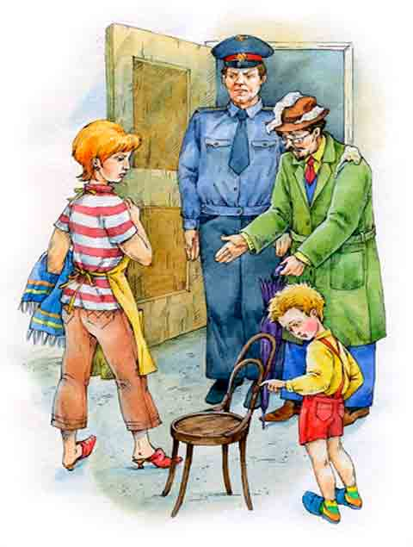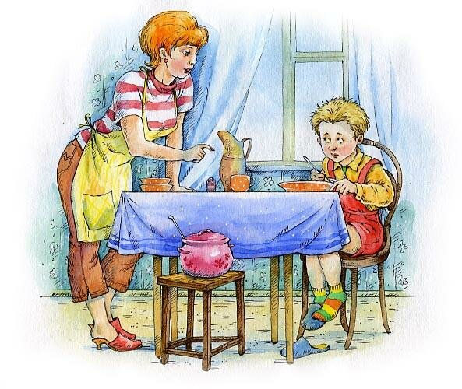
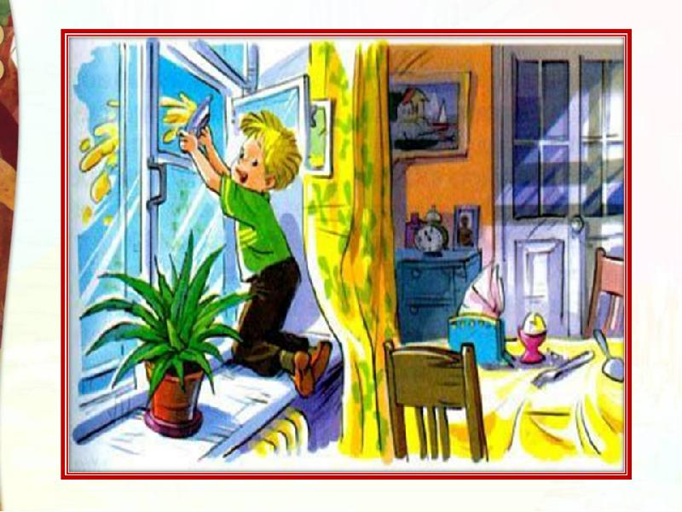
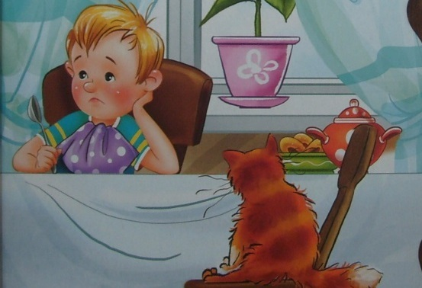
Игра «Разрезные картинки»
